La importancia de una alimentación saludable

Autoras (usa estilo Normal)
Alicia y Ivy — Mini Enciclopedia de Salud
Fecha: noviembre de 2025

1. Introducción
Una alimentación saludable es fundamental para mantener el bienestar físico y mental.
Seguir una dieta equilibrada ayuda a prevenir enfermedades crónicas como la obesidad, la diabetes tipo 2, las enfermedades cardiovasculares y algunos tipos de cáncer.
Según la Organización Mundial de la Salud (OMS), una dieta saludable incluye una combinación equilibrada de frutas, verduras, legumbres, frutos secos y cereales integrales.

2. Beneficios de una dieta equilibrada
Llevar una alimentación adecuada tiene múltiples beneficios para el organismo.
A continuación, se describen algunos de los más importantes.
2.1. Fortalece el sistema inmunológico
Una dieta rica en vitaminas A, C, D y E ayuda al cuerpo a defenderse de virus y bacterias.
Los alimentos frescos y naturales proporcionan los nutrientes necesarios para mantener las defensas activas.
2.2. Mejora la salud cardiovascular
Consumir grasas saludables, como las del aceite de oliva o el aguacate, reduce el colesterol “malo” (LDL) y mejora el “bueno” (HDL).
También ayuda a mantener la presión arterial dentro de los valores normales.
2.3. Aumenta la energía y el rendimiento diario
Una dieta variada permite que el cuerpo obtenga la energía que necesita para realizar las actividades cotidianas.
El equilibrio entre hidratos, proteínas y grasas es esencial para mantener un buen estado físico y mental.

3. Recomendaciones básicas
A continuación se muestra una tabla con algunos hábitos alimenticios saludables.
Grupo de alimentos | Recomendaciones diarias | Ejemplo de porciones
Frutas y verduras | 5 porciones al día | 1 manzana, 1 plátano, ensalada mixta
Cereales integrales | Preferir integrales a refinados | Pan o arroz integral
Proteínas | Combinar vegetales y animales | Lentejas, pescado o huevos
Grasas saludables | Moderar el consumo | Aceite de oliva, aguacate
Azúcares | Evitar los añadidos | Sustituir por frutas naturales
(Asegúrate de marcar la primera fila como “fila de encabezado” en la tabla de Word.)

4. Ejemplo visual
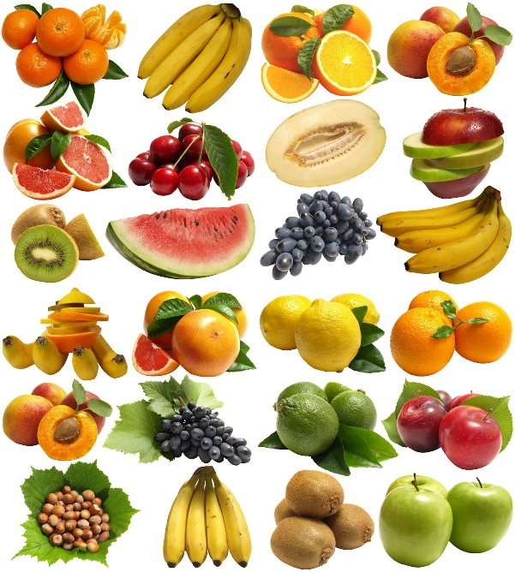
5. Consejos de estilo de vida saludable
- Beber suficiente agua durante el día.
- Dormir al menos 7 horas diarias.
- Realizar actividad física con frecuencia.
- Evitar el consumo excesivo de alcohol y tabaco.
- Mantener un horario regular de comidas.

6. Glosario
Colesterol HDL: conocido como colesterol “bueno”, ayuda a limpiar las arterias.
Cereales integrales: granos que conservan todas sus partes, lo que mejora su valor nutricional.
Metabolismo: conjunto de reacciones químicas que ocurren en el organismo para mantener la vida.

7. Referencias y recursos
Haz click aquí:
- https://www.sanidad.gob.es
- https://www.who.int
- Frase en inglés con idioma marcado:
“A balanced diet keeps your body strong and your mind clear.”
(marca este texto con idioma inglés en Word: Revisar → Idioma → Establecer idioma de corrección)

8. Conclusión
Adoptar una alimentación saludable no solo mejora la salud física, sino también la calidad de vida general.
Comer bien es una inversión en bienestar, energía y longevidad.

Créditos
Documento elaborado por Alicia y Ivy
Proyecto: Mini Enciclopedia de Salud — 2025

